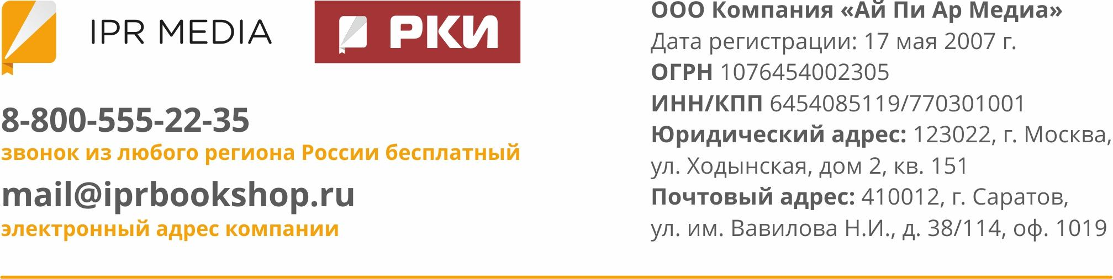

Компания «Ай Пи Ар Медиа» — крупнейший разработчик интегрированных IT-решений для образования и науки. Флагманским продуктом компании — электронно-библиотечной системой IPR BOOKS — сегодня пользуются свыше миллиона человек в сотнях образовательных организациях России, а также ближнего и дальнего зарубежья. На базе ЭБС IPR BOOKS выстраивается комплексная цифровая экосистема с платформенными продуктами для вузов и системы СПО, которая помогает образовательным организациям эффективно решать актуальные проблемы цифровой трансформации и государственной аккредитации.
Одним из платформенных решений нашей компании является специализированная цифровая платформа «Русский язык как иностранный». Платформа призвана стать важной составляющей ресурсного обеспечения иностранных студентов учебными материалами для подготовки к поступлению в российские вузы и обучения вузом своих иностранных студентов. Платформа создана на базе коллекции РКИ в ЭБС IPR BOOKS, которая была сформирована в целях обеспечения потребностей образовательных учреждений в качественном учебном контенте по изучению русского языка как иностранного как в России, так и за рубежом, и реализации государственного приоритетного проекта «Развитие экспортного потенциала российской системы образования».
Компания выступает стратегическим партнером Фонда «Русский мир», членом РОПРЯЛ, партнером центра тестирования Санкт-Петербургского государственного университета и других отраслевых объединений. Благодаря этому сотрудничеству, большому опыту в издании книг по теме РКИ и контактам с ведущими преподавателями РКИ на базе платформы мы разработали решения, позволяющие полностью выстроить учебный процесс с иностранными студентами.
С нами уже много лет работают известные издательства — «Златоуст» , «Русский язык. Курсы». Мы тщательно отбираем качественный лицензионный контент, издаем уникальную линейку книг, отмеченную наградами, и дополняем ее работами видных авторов таких престижных школ РКИ, как Российский университет дружбы народов, Московский педагогический государственный университет, Российский государственный педагогический университет и т.д. Общий фонд уникальной специализированной коллекции по РКИ превышает две тысячи книг. Мы постоянно добавляем новые материалы, в том числе уникальные книги и дополнительные материалы к изданным учебникам: рабочие тетради, аудиодорожки, видео. Упор делается именно на специализированную литературу.

На платформе есть множество материалов по методике преподавания РКИ, по истории России, русской культуре и традициям. Кроме того, включен общеобразовательный блок для подготовки к эффективному поступлению в российские вузы.

Особую роль мы отводим медиаматериалам — аудио-, видеоконтенту, тестам и уникальным сервисам, позволяющим максимально повысить эффективность работы с иностранными студентами, внедрять преподавателями в свою методику преподавания современные и инновационные инструменты, тем самым повышая свой уровень икт-компетенции. В личном кабинете преподаватели могут составлять программы обучения для различных групп студентов и наполнять их материалами из обширной библиотеки, в том числе используя и свои личные материалы и научные методики. В свою очередь, студентам не придется разбираться с большим объемом информации — в личном кабинете их уже будет ждать подборка различных материалов на весь семестр.

Для изучения платформы мы предлагаем бесплатный тестовый доступ для всех заинтересованных подразделений по обучению работы с платформой до 31.12.2020 года.

